VLÁDA ČESKÉ REPUBLIKY

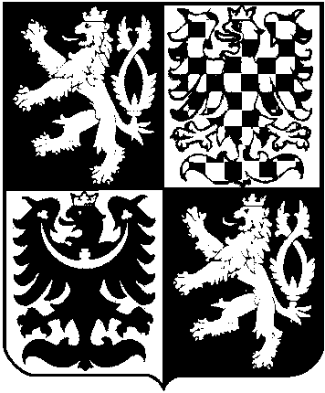

USNESENÍ
VLÁDY ČESKÉ REPUBLIKY
ze dne 22. srpna 2007 č. 937

k Národní zprávě České republiky pro účely
Úmluvy o jaderné bezpečnosti

Vláda

I. bere na vědomí Národní zprávu České republiky pro účely Úmluvy o jaderné bezpečnosti, obsaženou v části III materiálu č.j. 1206/07 (dále jen „Zpráva“);

II. souhlasí, aby byla Zpráva předložena, v souladu s článkem 5 Úmluvy o jaderné bezpečnosti, sekretariátu Mezinárodní agentury pro atomovou energii ve Vídni;

III. ukládá

1. ministru zahraničích věcí ve spolupráci s předsedkyní Státního úřadu pro jadernou bezpečnost, aby Zprávu předali v termínu do 28. září 2007 sekretariátu Mezinárodní agentury pro atomovou energii ve Vídni,

2. předsedkyni Státního úřadu pro jadernou bezpečnost, aby ve spolupráci s místopředsedou vlády a ministrem životního prostředí, ministry financí, průmyslu a obchodu, vnitra a zahraničních věcí, zajistila účast České republiky na hodnotícím procesu Zprávy v rámci Úmluvy o jaderné bezpečnosti.

Provedou:
místopředseda vlády a
ministr životního prostředí,
ministři financí,
průmyslu a obchodu,
vnitra, zahraničních věcí,
předsedkyně Státního úřadu
pro jadernou bezpečnost
Předseda vlády
Ing. Mirek Topolánek v. r.

